1. Antecedentes Personales
Ingresar la información solicitada de cada integrante del grupo de trabajo

 | Integrante 1 | Integrante 2
Rut | 21.917.479-9
Nombres | Salvador Gaspar | Vicente Benjamín
Apellidos | Aguilar Sepúlveda | Arriagada Nuñez
Roles | QA/Testing/front end/cursos/dev mobile/ | DBA/ Analista Funcional/Lider/ Back end/

2. Descripción Proyecto
En la descripción debes señalar brevemente el nombre, descripción, objetivos y alcance del proyecto

Tema | Sitio web de cursos dedicado a adultos mayores
Descripción | Plataforma web educativa para adultos mayores enfocada en aprendizaje digital y apoyo tecnológico.
Problemática detectada | Dificultad de los adultos mayores para utilizar tecnologías y riesgos asociados al uso de internet.
Solución esperada | Crear una plataforma accesible con cursos, chatbot e información de seguridad digital.
Objetivos generales | Promover la inclusión digital y el aprendizaje tecnológico en adultos mayores.
Objetivos específicos | Desarrollar módulos de autenticación, cursos, chatbot y seguridad digital con una interfaz amigable.
Alcance del proyecto | El sistema permitirá registrarse, acceder a cursos, utilizar un chatbot y consultar contenido de seguridad digital, además de contar con administración de contenidos y usuarios.

3. Contexto del proyecto
Especificar los antecedentes y motivación para el desarrollo del proyecto, publico objetivo, estado del arte, origen de la problemática y descripción del problema resolver.
En la actualidad, el avance de la tecnología y la digitalización de servicios han transformado la forma en que las personas se comunican, acceden a la información y realizan actividades cotidianas, como trámites, pagos y comunicación interpersonal.
La brecha digital afecta significativamente a los adultos mayores, limitando su acceso y uso seguro de tecnologías digitales. Esta situación no solo dificulta su integración en un entorno cada vez más digitalizado, sino que también aumenta su vulnerabilidad frente a estafas telefónicas y fraudes a través de aplicaciones como WhatsApp.
Nuestra aplicación busca reducir esta brecha mediante el aprendizaje guiado del uso de dispositivos móviles, entregando herramientas prácticas para desenvolverse con mayor autonomía y, al mismo tiempo, reconocer, prevenir y evitar posibles estafas.

4. Metodología
Describir la metodología a utilizar para el desarrollo del proyecto y justificar su uso.

Descripción Metodología
La naturaleza del proyecto requiere adaptabilidad: los requisitos pueden evolucionar a medida que el equipo o el cliente comprende mejor el sistema. Scrum responde a esto mediante inspección y adaptación continua. En lugar de comprometerse con un plan rígido desde el inicio, el equipo entrega incrementos funcionales al final de cada sprint (típicamente 2 semanas), lo que permite validar hipótesis temprano y corregir el rumbo sin costos mayores.

Además, al particionar el sistema en historias de usuario priorizadas en el Product Backlog, el equipo siempre trabaja sobre lo de mayor valor primero. Esto reduce el riesgo de invertir tiempo en funcionalidades que luego resultan innecesarias o erróneas.

Roles del equipo Scrum
El Product Owner gestiona y prioriza el backlog, traduciendo los requisitos del cliente en historias de usuario ordenadas por valor. Sin este rol, el equipo podría desarrollar funcionalidades de bajo impacto o incorrectas.

El Scrum Master actúa como facilitador: protege al equipo de interferencias externas, elimina impedimentos y garantiza que Scrum se aplique correctamente, siendo especialmente valioso cuando el equipo es nuevo en metodologías ágiles.

El Equipo de desarrollo, autoorganizado y multifuncional (3–9 personas), decide de forma autónoma cómo construir cada incremento, lo que acelera la ejecución y aumenta el compromiso del equipo.

5. Descripción técnica de la solución
Describir los detalles técnicos del producto a desarrollar

Especificaciones técnicas de la solución a desarrollar
Infraestructura a utilizar: Servidor Local

Arquitectura de software: Arquitectura hibrida

Lenguajes de programación: Java, Kotlin, SQL, Html, JavaScript, CSS

Framework, dependencias y/o librerías a utilizar: SpringBoot, React, React Native,

Base de datos: PostgreSQL

Repositorio: Github

Otros: FossFlow, Jira y Trello

6. Plan de Trabajo
Define la planificación de tu Proyecto de acuerdo a las evidencias a realizar durante el semestre.

- Análisis del problema: En esta etapa se analiza la problemática principal que afecta a los adultos mayores en relación con el uso de la tecnología. Se identifican dificultades como la falta de conocimientos digitales, el miedo a equivocarse, la vulnerabilidad frente a estafas y la sensación de dependencia de terceros.
Este análisis permite comprender las necesidades del usuario final y definir los requerimientos del sistema, estableciendo una base sólida para el diseño de la solución.
- Planificación: En esta fase se define la solución al problema identificado, estableciendo los objetivos del proyecto, las funcionalidades del sistema y las tecnologías a utilizar.
Se seleccionan herramientas como Python, Flask, React y PostgreSQL, además de definir la arquitectura del sistema (híbrida entre monolítica y microservicios). También se planifican los recursos, tiempos y etapas del desarrollo, asegurando una implementación organizada y eficiente.
- Documentación: Durante esta etapa se registra todo el proceso del proyecto, incluyendo análisis, requerimientos, diseño, decisiones técnicas y avances.
La documentación permite mantener un control del desarrollo, facilitar el trabajo en equipo y asegurar que el sistema pueda ser comprendido, mantenido y escalado en el futuro.
- Diagramas: Se diseñarán diagramas del sistema utilizando un enfoque claro y estructurado que permita representar la arquitectura general, los componentes principales y sus interacciones. Estos diagramas incluirán vistas de alto nivel y detalles específicos de procesos clave, facilitando la comprensión técnica y funcional del sistema. Esto permitirá una mejor planificación, comunicación entre equipos y base sólida para el desarrollo.

- Mockup: Se elaborarán mockups de las interfaces de usuario con un enfoque flexible y adaptable, definiendo la estructura visual, distribución de elementos y flujos de interacción. Estos prototipos permitirán validar ideas, realizar ajustes tempranos y asegurar una experiencia de usuario coherente antes de la implementación, contribuyendo a un desarrollo más eficiente y alineado con los objetivos del proyecto.
- Desarrollo Backend + DB: Se desarrollará el backend del sistema utilizando una arquitectura híbrida que combina un enfoque monolítico con microservicios para funcionalidades específicas como el chatbot.
Además, se implementará una base de datos relacional (PostgreSQL) para la gestión estructurada de la información, junto con posibles soluciones no relacionales para manejar datos más dinámicos. Esto permitirá un sistema robusto, escalable y eficiente.
- Desarrollo Frontend: El frontend será diseñado con un enfoque centrado en el usuario, priorizando la simplicidad, accesibilidad y facilidad de uso.
Se utilizarán tecnologías como React para crear una interfaz intuitiva, con navegación clara, botones visibles y contenido didáctico, adaptado especialmente para adultos mayores.
- MVP: Se desarrollará una primera versión funcional del sistema que incluya las características principales, como acceso a contenido educativo y una versión básica del chatbot.
Este MVP permitirá validar la idea del proyecto con usuarios reales, identificar mejoras y reducir riesgos antes de una implementación completa.
- Bug Fix: Finalmente, se realizará la identificación y corrección de errores detectados durante las pruebas.
Este proceso incluye la optimización del sistema, mejora del rendimiento y ajustes en la experiencia de usuario, asegurando una plataforma estable, funcional y lista para su uso.

7. Evidencias
Declarar las evidencias a diseñar para el proyecto. Estas evidencias deben ser acordadas con el docente, dependiendo de la dimensión del proyecto. Todas las evidencias deben estar en formato .pdf, .xls, .xlsx, .doc o .docx, según corresponda y deben ser legibles para el docente.

Nro. | Nombre de evidencia | Descripción | Link para acceder (repositorio)
1 | Describir tipo de información que entregará esta evidencia. Ej: Planificación, MER, Caso de uso, etc | Describir de forma sencilla la información que tendrá el documento.
2
3

4
5
6

8. Planificación semestral
Describir todas las tareas a realizar durante el semestre, considerando los hitos de entregas en cada una de las fases.
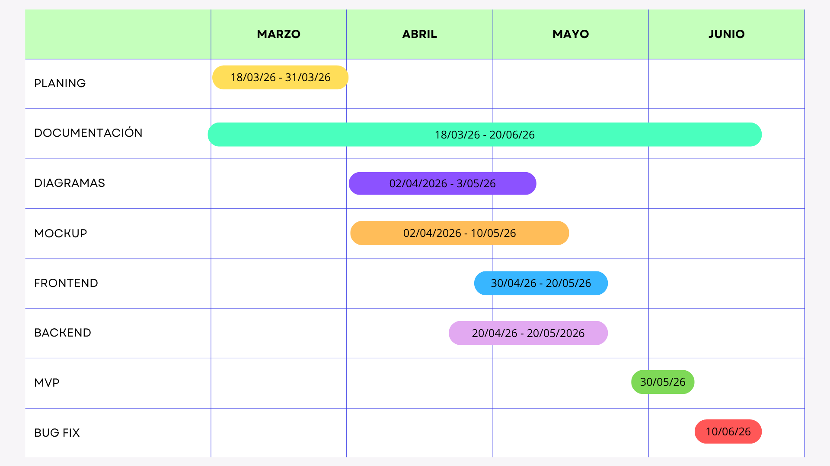
9. Otros
Detallar antecedentes adicionales que enriquezcan el presente proyecto o proporcionar evidencia adicional solicitada por el docente para respaldar el presente proyecto.
Para el proyecto HelpTata, fue realizado una PIA donde se detalla los objetivos de aprendizaje, los resultados esperados, actividades y las evaluaciones que se realizarán en la página.

